SEGURTASUNA ETA ERABILGARRITASUN HANDIA



AURKIBIDEA

SSH: 3
DNS MASTER: 3
→ SSH ZERBITZARIAREN INSTALAZIOA: 3
→ ZERBITZUA AKTIBATZEA ETA EGIAZTATZEA: 3
→ ERABILTZAILEAK SORTZEA: 4
→ PASAHITZ-POLITIKEN INSTALAZIOA: 4
→KONPLEXUTASUN-KONFIGURAZIOA (pwquality.conf): 4
→ SSH zerbitzariaren segurtasuna indartzea (sshd_config): 5
DNS SLAVE: 5
→ SSH zerbitzariaren instalazioa: 5
→ Zerbitzua aktibatzea eta egiaztatzea: 6
→ Pasahitz-politiken instalazioa eta konfigurazioa: 6
→ SSH gako-parearen sorrera: 7
→ Gako publikoa esportatzea: 7
→ SSH konexio-proba: 7
W10: 8
DHCP: 9
→ SSH gako-parearen sorrera: 9
ACL: 10
→ KONFIGURAZIOA: 10
→ TALDEAK SORTU: 12
→ ERABILTZAILEAK SORTU: 12
→ERABILTZAILE BAKOITZA BERE TALDEAN SARTU: 13
→ OTHERS BAIMENA KENDU: 13
→ ACL ARAUAK APLIKATU (setfacl): 14
→ ALDATU / KONTROL TOTALA 14
→ SOILIK IRAKURRI 14
→ EGIAZTAPEN OFIZIALA 15
→ FROGAK: 15
→ 1. Proba: 15
→ 2. Proba: 15
SINADURA DIGITALA 16
→ ZIHURTATU OPENSSL INSTALATUTA DAGOELA 16
→ GPY KEY GENEARTUKO DUGU 16
→ ERABILTZAILEA ETA BEHARREZKO DATUAK JARRI 17
→ FROGA.txt BABESTU 17
→ FROGA.TXT EGIAZTATU 18

SARRERA:
Proiektu honen helburu nagusia sare-ingurune funtzional eta seguru bat diseinatzea eta konfiguratzea da. Horretarako, DHCP eta DNS zerbitzariak (Master eta Slave) zein Windows 10 makina bezero bat elkarren artean konektatu dira, zibersegurtasun-azterketak egiteko oinarrizko azpiegitura fidagarria ezarriz. Egitura honek sare-zerbitzuen funtzionamendu zuzena bermatzen du, hala nola IP helbideen esleipen automatikoa eta izenen ebazpena, sistema osoaren oinarria finkatuz.
Azpiegituraren babesa bermatzeko, urruneko kudeaketa sistema segurua inplementatu da SSH protokoloaren bidez. Konexio horiek gogortzeko asmoz, 4096 biteko RSA gako kriptografikoak sortu dira, baimenik gabeko sarbideak saihestuz eta gako publiko bidezko autentifikazioa ahalbidetuz. Segurtasun-geruza hori osatzeko, pasahitz-politika zorrotzak ezarri dira sisteman; zehazki, pasahitzen gutxieneko luzera eta karaktere berezien zein zenbakien erabilera behartzen duten arauak konfiguratu dira.
Azkenik, baliabideen kudeaketa zehatza egiteko, Sarbide-Kontrol Zerrendak (ACL) aplikatu dira, Antolakuntza Unitate bakoitzak bere informazioa modu mailakatuan eta seguruan kudea dezan. Baimen-sistema honi esker, rolen araberako sarbideak mugatzen dira (irakasleak, ikasleak edo bisitariak), ohiko baimenen mugak gaindituz. Informazioaren osotasuna babesteko, OpenPGP erabiliz gako-pareak sortu eta sinadura digitalak txertatu dira, dokumentuen jatorria egiaztatzeko eta baimenik gabeko edozein aldaketa detektatzeko.

SSH:
HELBURUA:
Sare-ingurune funtzional eta seguru bat diseinatzea eta konfiguratzea da. Horretarako, DHCP eta DNS zerbitzariak, bai eta Windows 10 makina bezeroa ere, euren artean modu egokian konektatuta egongo dira.

SSH protokoloaren bidezko urruneko kudeaketa erabiliz, sare-zerbitzuen funtzionamendu zuzena (IP helbideen esleipen automatikoa eta izenen ebazpena) bermatuko da, zibersegurtasun-azterketak egiteko oinarrizko azpiegitura fidagarria ezarriz.

DNS MASTER:

→ SSH ZERBITZARIAREN INSTALAZIOA:
sudo apt update && sudo apt install openssh-server -y komandoa exekutatzen da "DNS MASTER" makinan SSH zerbitzua instalatzeko.

→ ZERBITZUA AKTIBATZEA ETA EGIAZTATZEA:
sudo systemctl enable --now ssh erabiltzen da zerbitzua gaitzeko eta automatikoki abiarazteko; ondoren, sudo systemctl status ssh exekutatzen da zerbitzua aktibo (running) eta 22. portuan entzuten dagoela egiaztatzeko
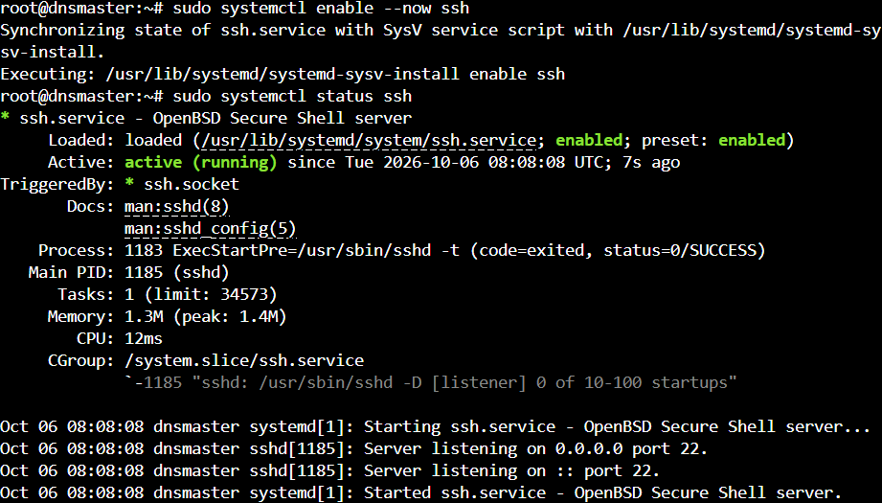

→ ERABILTZAILEAK SORTZEA:
sudo adduser komandoa exekutatzen da sisteman erabiltzaile berriak sortzeko (erabiltzaile1, erabiltzaile2, erabiltzaile3), haien oinarrizko direktorioak eta pasahitzak konfiguratuz.
Pasahitzak: 1234
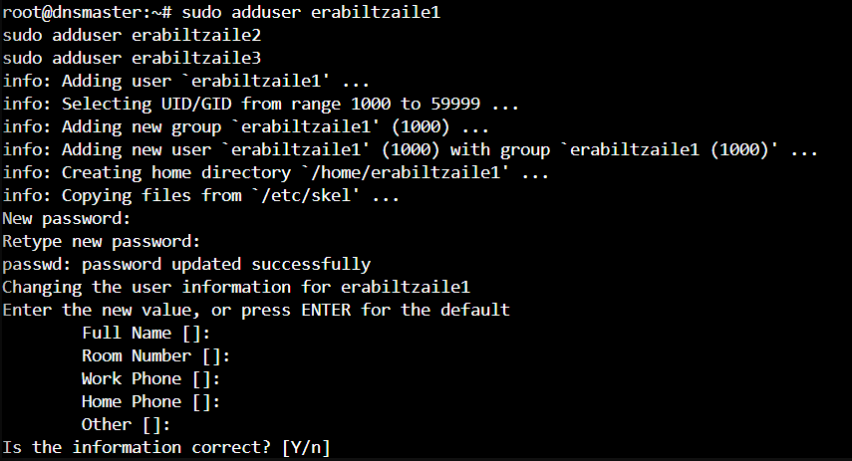

→ PASAHITZ-POLITIKEN INSTALAZIOA:
Segurtasun-paketea instalatzen da sudo apt install libpam-pwquality -y exekutatuz; honek sistemako pasahitzetarako konplexutasun-eskakizunak behartzeko aukera ematen du.

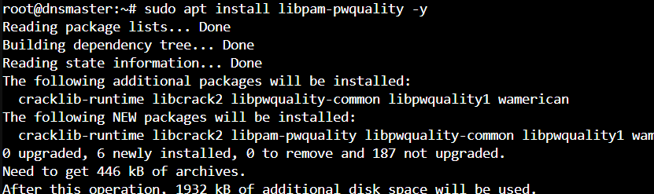

→KONPLEXUTASUN-KONFIGURAZIOA (pwquality.conf):
/etc/security/pwquality.conf fitxategia editatzen da nano editorea erabiliz, arau zorrotzak ezartzeko: gutxienez 10 karaktereko luzera (minlen = 10), eta zenbaki bat (dcredit = -1), letra larri bat (ucredit = -1), letra txiki bat (lcredit = -1) eta karaktere berezi bat (ocredit = -1) sartzeko betebeharra.
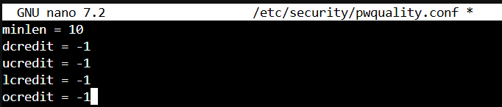

→ SSH zerbitzariaren segurtasuna indartzea (sshd_config):
/etc/ssh/sshd_config fitxategia editatzen da urruneko konexioen segurtasuna bermatzeko. Aplikaturiko neurrien artean daude: administratzailearen (root) saio-hasiera desgaitzea (PermitRootLogin no), autentifikazio-saiakerak 3ra mugatzea (MaxAuthTries 3), gako publiko bidezko autentifikazioa baimentzea (PubkeyAuthentication yes) eta SSH sarbidea sortu berri diren erabiltzaileei soilik mugatzea (AllowUsers erabiltzaile1 erabiltzaile2 erabiltzaile3).
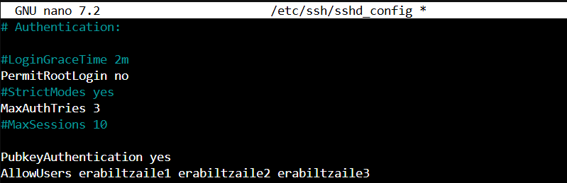

DNS SLAVE:

→ SSH zerbitzariaren instalazioa:
"DNS SLAVE" makinan (Ubuntu 24.04 LTS sistema duena), sudo apt update && sudo apt install openssh-server -y komandoa exekutatzen da OpenSSH zerbitzua instalatzeko.
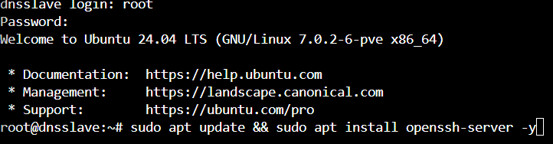

→ Zerbitzua aktibatzea eta egiaztatzea:
sudo systemctl enable --now ssh komandoa erabiltzen da zerbitzua berehala gaitzeko eta abiarazteko. Ondoren, sudo systemctl status ssh erabiliz, SSH zerbitzua behar bezala aktibo eta martxan ("active (running)") dagoela egiaztatzen da.
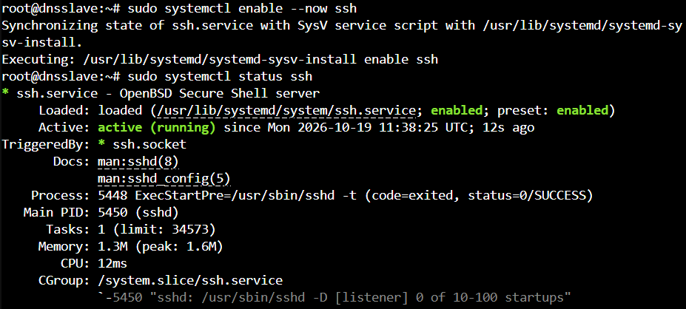

→ Pasahitz-politiken instalazioa eta konfigurazioa:
Segurtasun-paketea instalatzen da sudo apt install libpam-pwquality -y exekutatuz. Ondoren, /etc/security/pwquality.conf fitxategia editatzen da, zerbitzari nagusiaren konplexutasun-eskakizun berberak ezartzeko: gutxienez 10 karaktereko luzera (minlen = 10), zenbaki bat (dcredit = -1), letra larri bat (ucredit = -1), letra txiki bat (lcredit = -1) eta karaktere berezi bat (ocredit = -1).

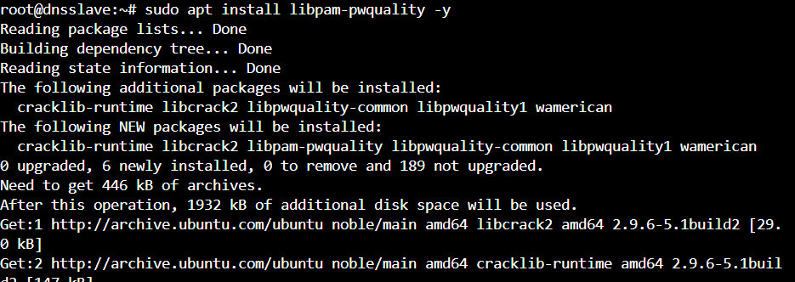

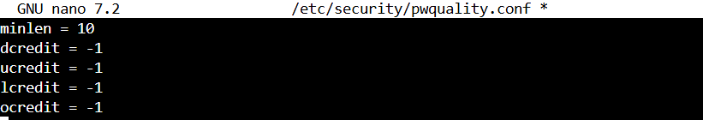

→ SSH gako-parearen sorrera:
ssh-keygen -t rsa -b 4096 komandoa exekutatzen da 4096 biteko RSA gako kriptografikoen parea (publikoa eta pribatua) sortzeko.

→ Gako publikoa esportatzea:
ssh-copy-id erabiltzaile2@192.168.2.10 komandoa erabiltzen da sortu berri den gako publikoa 192.168.2.10 IP-helbidea duen urruneko zerbitzarian kopiatu eta instalatzeko (erabiltzaile2 erabiltzailearekin lotuz). Urrats hau ezinbestekoa da konexio seguruak ahalbidetzeko, aldiro pasahitza idatzi beharrik gabe.
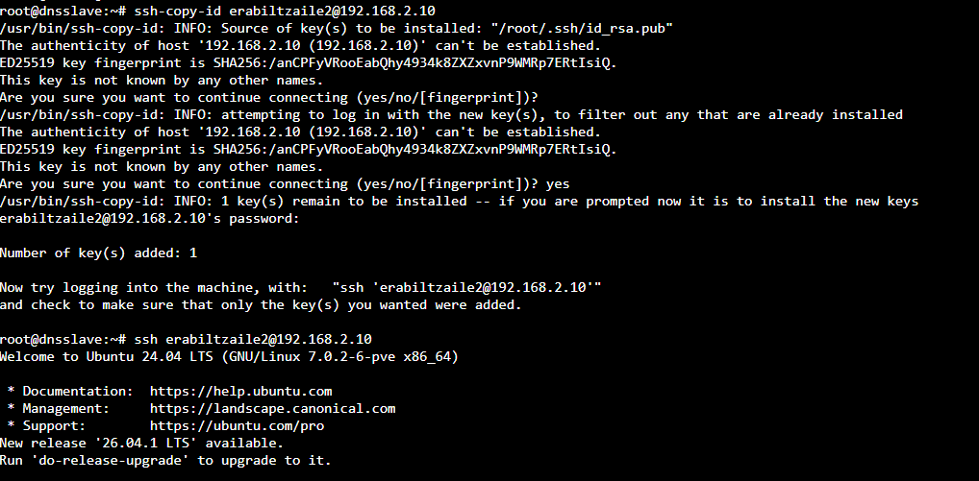

→ SSH konexio-proba:
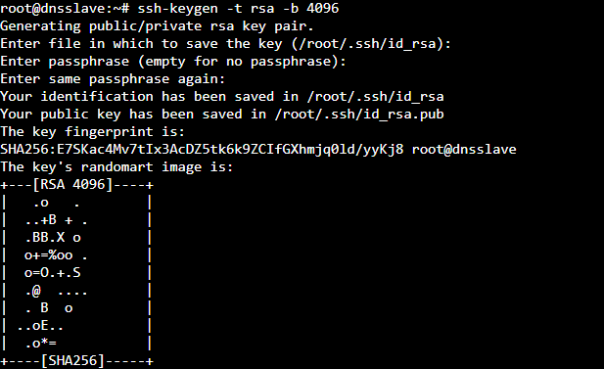
ssh erabiltzaile2@192.168.2.10 komandoa exekutatzen da beste makinan urrunetik saioa hasteko. Ikusten denez ez du pasahitza eskatzen.

W10:
→ SSH gako-parearen sorrera:
Windows-eko PowerShell kontsolan, ssh-keygen -t rsa -b 4096 komandoa exekutatzen da 4096 biteko RSA gako kriptografikoen parea (publikoa eta pribatua) sortzeko.
Gakoak tokiko erabiltzailearen karpetan gordetzen dira (C:\Users\Admin03\.ssh\ direktorioan).
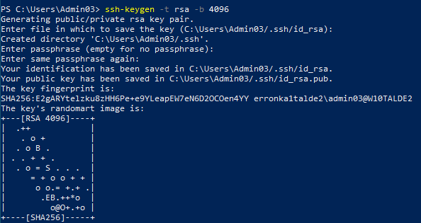
→ Gako publikoa urruneko zerbitzarian kopiatzea:
Windows-en Linux-eko ssh-copy-id komandoa berez eskuragarri ez dagoenez, komando-kate bat erabiltzen da helburu bera lortzeko: cat ~/.ssh/id_rsa.pub | ssh erabiltzaile1@192.168.2.10 "mkdir -p ~/.ssh && cat >> ~/.ssh/authorized_keys && chmod 600 ~/.ssh/authorized_keys". Komando honek tokiko gako publikoa irakurtzen du eta SSH bidez 192.168.2.10 IP-a duen zerbitzariari bidaltzen dio; han, erabiltzaile1 erabiltzailearen authorized_keys (baimendutako gakoak) fitxategian txertatzen du, fitxategiaren baimenak (chmod 600) behar bezala ezarriz. Urrats honetan, zerbitzariko erabiltzailearen pasahitza idaztea eskatzen da.

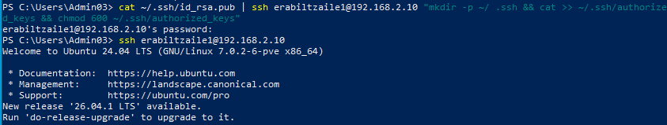

→SSH konexio-proba:
Azkenik, ssh erabiltzaile1@192.168.2.10 komandoa exekutatzen da urruneko zerbitzarira konektatzeko. Pantailan agertzen den ongietorri-mezuak konexioa arrakastaz ezarri dela baieztatzen du, aurreko urratsean konfiguratutako gako publiko bidezko autentifikazioari esker.

DHCP:

→ SSH gako-parearen sorrera:
DHCP makinan, ssh-keygen -t rsa -b 4096 komandoa exekutatzen da 4096 biteko RSA gako kriptografikoen parea (publikoa eta pribatua) sortzeko.
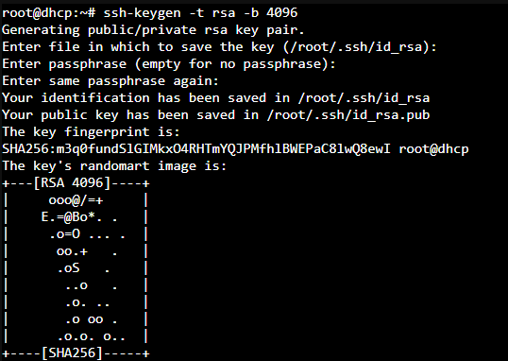
→ Gako publikoa kopiatu:
ssh-copy-id erabiltzaile3@192.168.2.10 komandoa erabiltzen da sortu berri den gako publikoa 192.168.2.10 IP-helbidea duen urruneko zerbitzarian (DNS Master makinan) kopiatzeko eta instalatzeko. Urrats honen bidez, gakoa erabiltzaile3 erabiltzailearekin lotzen da, etorkizuneko konexioetan pasahitza eskuz sartu behar ez izateko.
→ SSH konexio-proba:
Azkenik, ssh erabiltzaile3@192.168.2.10 komandoa exekutatzen da urruneko zerbitzarira konektatzen saiatzeko. Pantailaren behealdean ikus daitekeen Ubuntu 24.04 LTS-ren ongietorri-mezuak konexioa arrakastaz ezarri dela baieztatzen du, aurretik konfiguratutako gako publiko bidezko autentifikazioari esker.

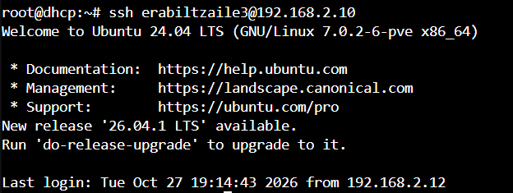

ACL:
HELBURUA: Enpresako Active Directory zein zerbitzari-egituran, erabiltzaileak eta baliabideak Antolakuntza Unitateen (UO / Unitate Antolatzaileak) bidez egituratuta daude, sail bakoitzaren rol eta eginkizunen arabera (adibidez, Zuzendaritza edo Kontabilitatea).Linuxeko UGO (User, Group, Other) baimen-sistema tradizionalaren mugak gainditzeko, Antolakuntza Unitate desberdinetako talde eta erabiltzaileei baimen zehatz eta granulatuak esleitzeko Sarbide-Kontrol Zerrendak (ACL) ezarri dira.Ezarpen honen bidez, sail bakoitzak bere direktorioko informazioa segurtasunez kudeatzen du, beste Antolakuntza Unitate batzuetako kideen sarbideak modu mailakatuan mugatuz edo baimen bereziak emanez. Zerbitzarian ACL hauek kudeatzeko setfacl eta getfacl tresnak erabili dira.

→ Lehenik eta behin ubuntu zerbitzari makina batean sortu/sartu behar da


→ KONFIGURAZIOA:
- sudo nano /etc/security/pwquality.conf

Zerbitzariaren segurtasuna bermatzeko eta, aldi berean, gure inguruneko proba-pasahitz estandarra (123abc.) bateragarria izateko, /etc/security/pwquality.conf fitxategia editatu dugu. Honako parametro hauek ezarri dira:
PNG
- minlen = 7: Pasahitzak gutxienez 7 karaktereko luzera izan behar du.
- dcredit = -1: Gutxienez zenbaki bat (digitu bat) eduki behar du derrigorrez.
- ucredit = 0: Letra larriak erabiltzea ez da derrigorrezkoa (gure proba-pasahitzak ez baitu letra larririk).
- lcredit = -1: Gutxienez letra xehe bat izan behar du.
- ocredit = -1: Gutxienez karaktere berezi edo sinbolo bat eduki behar du (gure kasuan, puntua).
Konfigurazio honi esker, Linux zerbitzariak probetarako erabiltzen ari garen pasahitza arazorik gabe onartzen du, baina oinarrizko konplexutasun-maila bat mantentzen du (zenbakiak, letrak eta sinboloak eskatuz).

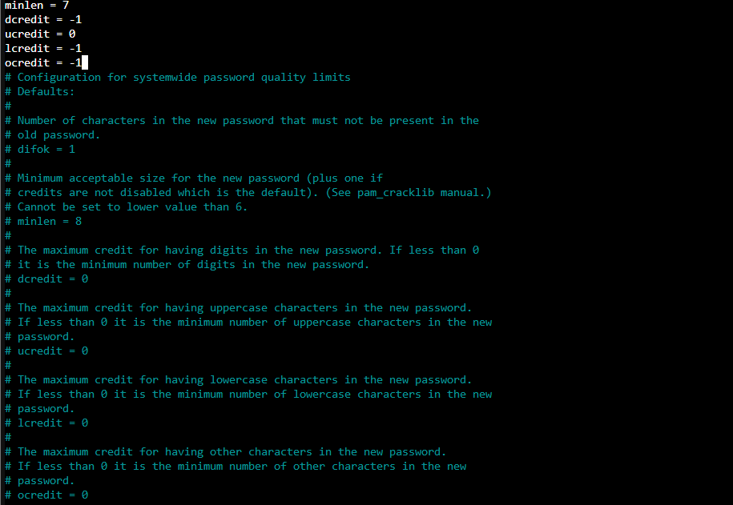

→ TALDEAK SORTU:
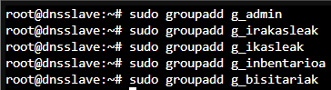

→ ERABILTZAILEAK SORTU:
- Pasahitza: 123abc.
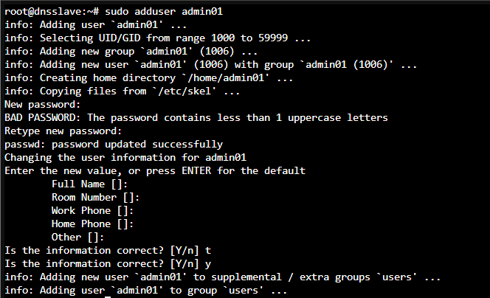
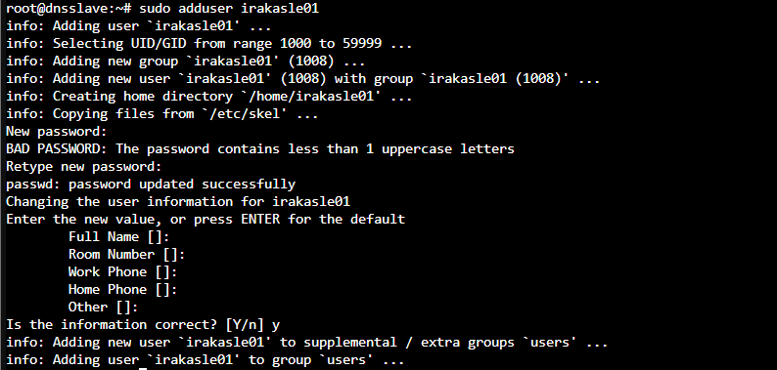
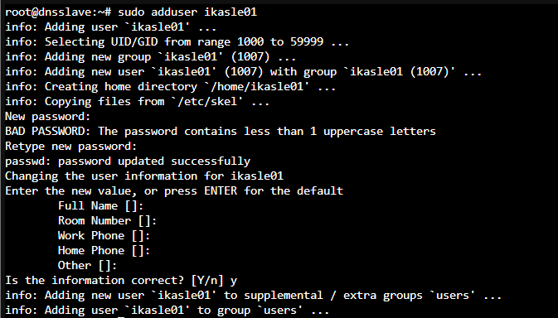
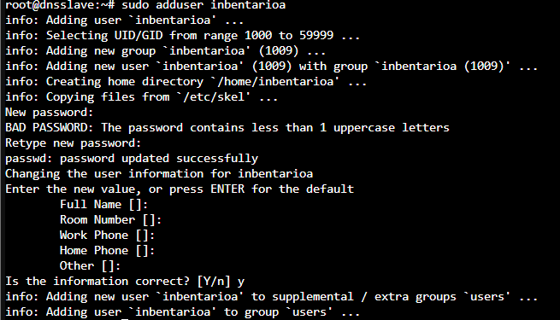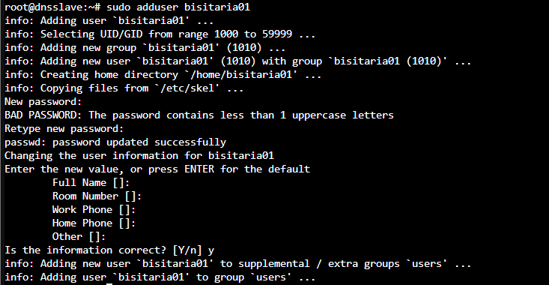

→ERABILTZAILE BAKOITZA BERE TALDEAN SARTU:
- admin01 → g_admin
- irakasle01 → g_irakasleak
- ikasle01 → g_ikasleak
- inbentarioa → g_inbentarioa
- bisitaria01 → g_bisitariak
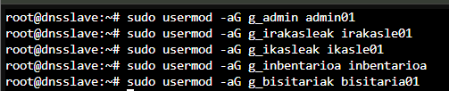

→ OTHERS BAIMENA KENDU:
ENPRESARAKO DIREKTORIOA SORTU ETA BESTEEK (OTHERS) EZER EZ EGIN DEZATEN BAIMEN TRADIZIONALAK KENDU:
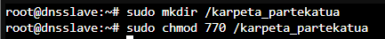

→ ACL ARAUAK APLIKATU (setfacl):
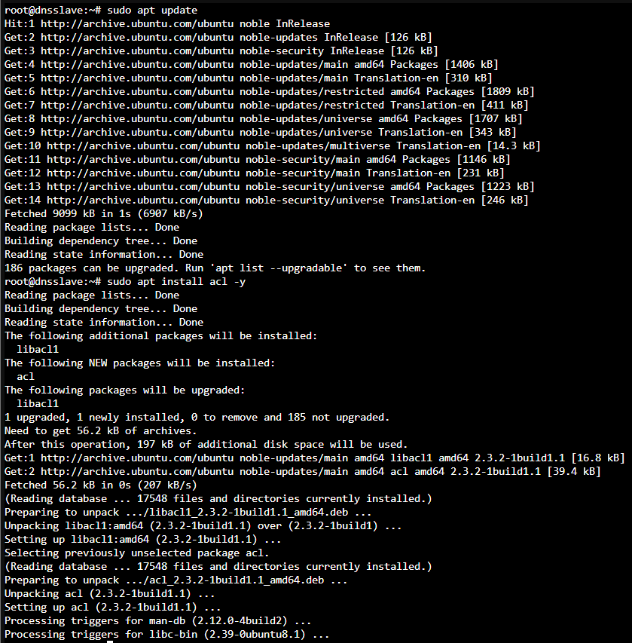

→ ALDATU / KONTROL TOTALA
baimena duten taldeak (Irakurri, idatzi eta exekutatu) 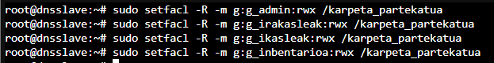

→ SOILIK IRAKURRI
baimena duen taldea (Irakurri eta exekutatu bakarrik, sartu ahal izateko)

→ EGIAZTAPEN OFIZIALA
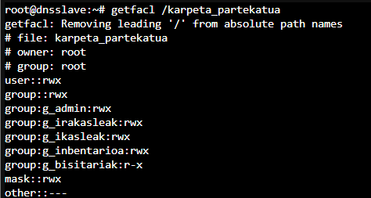

→ FROGAK:
Funtzionatzen duela %100ean frogatzeko, erabiltzailez aldatu eta egiaztatu bisitaria01 ezin duela idatzi, baina ikasle01” erabiltzaileak baietz

→ 1. Proba:
Bisitariak ezin duela idatzi egiaztatu (Soilik irakurri) 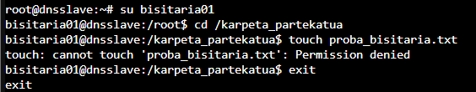

→ 2. Proba:
Ikasleak idatzi dezakeela egiaztatu (Aldatu) 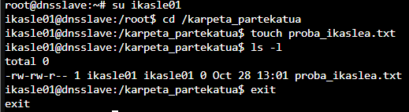

SINADURA DIGITALA

→ ZIHURTATU OPENSSL INSTALATUTA DAGOELA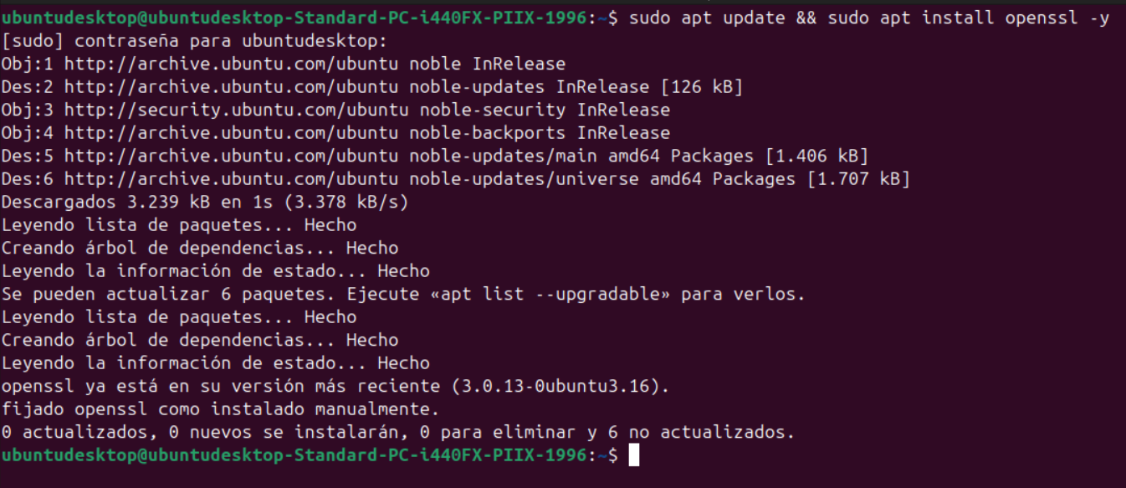

→ GPY KEY GENEARTUKO DUGU
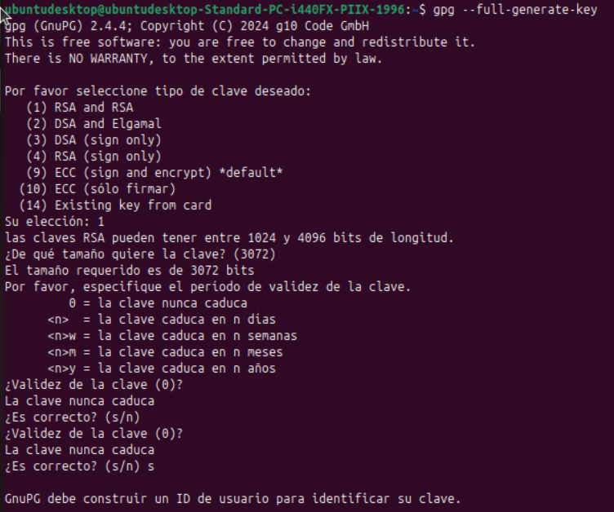

→ ERABILTZAILEA ETA BEHARREZKO DATUAK JARRI
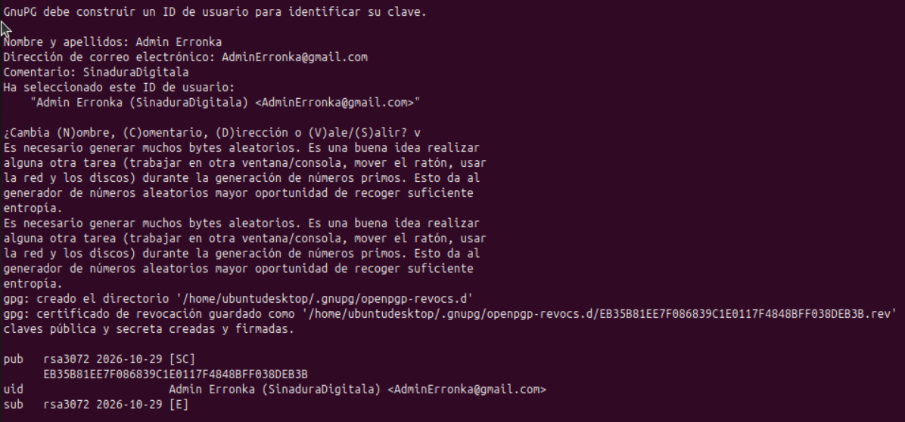

- atal hau amaitu baino lehen, galdetuko digu pasahitza ipintzea, pasahitz ona ipini behar da, baina simpletasuna mantentzeko, 123abc# ipini dugu.

→ FROGA.txt BABESTU
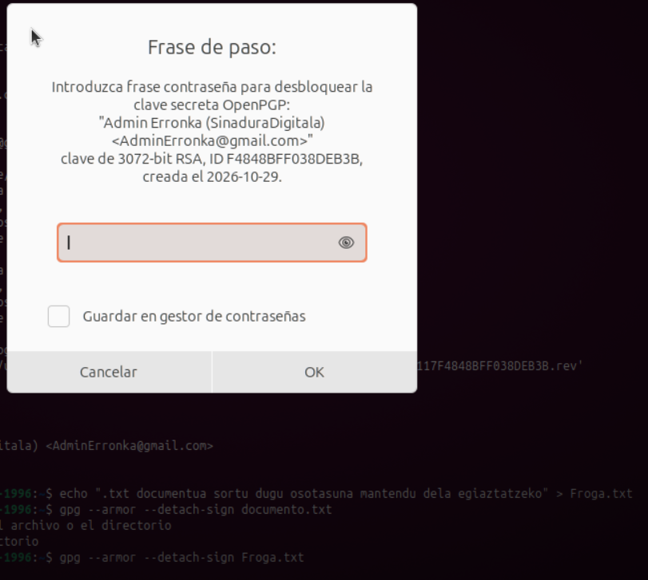

→ FROGA.TXT EGIAZTATU

- Froga.txt egiaztatuko dugu, sinadura digitala ondo egin dela, ondo badago, “Firma correcta” agertuko da.
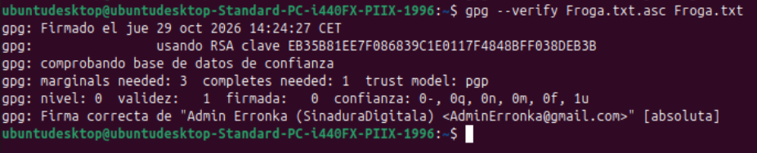
- nano erabiliko dugu letra bakarra aldatzeko froga.txt dokumentuan
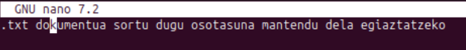
- Ondo egin dela sinadura digitala ikusten da, karaktere bakarra aldatzean “Firma INCORRECTA” ematen duelako


